

**Facultad Regional Córdoba**

**Ing. en Sistemas de Información**

**GRUPO N° 4:**

Ismael David Funes 65.543

Matías Barrionuevo 60.437

Alejandro Magno 33.910

**Prof.:** Ing. Aida Mendelberg

Ing. Cecilia Ortiz

Ing. Daniel Herrera

*Catedra Habilitación Profesional*

# **ÍNDICE**

**ÍNDICE** **2**

**INTRODUCCIÓN** **3**

**DEFINICIONES GENERALES DEL PROYECTO (SPRINT 0)** **3**

# **INTRODUCCIÓN**

Este informe tiene como finalidad plantear la planificación, seguimiento y generalidades de los diferentes Sprints del proyecto de software GGWP (Gym Gestion With Power), aquí se encontrarán las definiciones generales del proyecto y el seguimiento de cada sprint,

# **DEFINICIONES GENERALES DEL PROYECTO (SPRINT 0)**

* *Product Owner*: Se decidió establecer como PO a los profesores de la cátedra, la Ing. Cecilia Ortiz y el Ing. Daniel Herrera, ya que el sistema a desarrollar será un producto y no un sistema a medida para una organización específica.
* *Equipo:*

|  |  |
| --- | --- |
| **Integrante** | **Rol** |
| ARDILES, Hernan Ulises | Desarrollador |
| BARRIONUEVO, Matías Alexis | Desarrollador |
| FUNES, Ismael David | Scrum Master |
| MAGNO, Alejandro | Analista de Negocio (BA) |

Scrum Master: actúa como un líder servicial, ayudando al equipo y a la organización a usar lo mejor posible la Metodología Scrum, se focaliza en la parte de negocio y es responsable del ROI del proyecto. Traslada la visión del proyecto al equipo, formaliza las prestaciones en historias a incorporar en el Product Backlog y las prioriza de forma regular.

Desarrollador/es: Grupo de profesionales con los conocimientos técnicos necesarios y que desarrollan el proyecto de manera conjunta llevando a cabo las historias a las que se comprometen al inicio de cada sprint.   
Analista de Negocio: Tiene conocimiento del negocio y entendimiento de la necesidad real de la organización en función de la estrategia e iniciativas de negocio.  
Debe tener un adecuado control y administración de los requerimientos y poder especificarlos con el suficiente nivel de calidad y de detalle que permitan asegurar que los que siguen el proceso puedan realizar su trabajo.  
Por todo esto, el analista de negocio debe trabajar junto al equipo, estando presente en el día y a día, velando por el proyecto y su impacto en el negocio, ayudando a los miembros a que comprendan cómo encaja el proyecto en el que están involucrados en la problemática más amplia del negocio.

1. **Definición del Backlog Inicial**

|  |  |  |  |  |
| --- | --- | --- | --- | --- |
| Significado de colores:  Épica  Historia de usuario |  |  |  |  |
| Administración de Socios | Gestión de Pagos | Administración de Asistencia | Gestión de Usuarios | Usuarios: Permisos |
| **Crear Socio** | **Registrar Pago** | **Registrar Ingreso** | **Registrar usuario** | **Asignar permiso a usuario** |
| **Anular Socio** | **Generar pdf comprobante** | **Registrar Egreso** | **Modificar usuario** | **Remover permiso de usuario** |
| **Consultar Socio** | **Consultar Pago** | **Consultar socios actualmente en gimnasio** | **Inhabilitar usuario** |  |
| **Filtrar Socios por apellido** | **Ver pagos de un socio** | **Filtrar asistencia por fecha** |  |  |
| **Modificar Socio** | **Filtrar pagos por fecha** |  |  |  |
| **Adjuntar foto de perfil** | **Generar lista de pagos** |  |  |  |

|  |  |  |  |  |  |  |  |
| --- | --- | --- | --- | --- | --- | --- | --- |
|  |  |  |  |  |  |  |  |
| Sesión de Usuario | Administración de Actividades | Administración de Ejercicios | Administración de Rutinas | Administración de Planes | Gestión de Turnos | Administración de Máquinas | Máquinas: Mantenimiento y soporte |
| **Inicio de sesion** | **Registrar Actividad** | **Registrar ejercicio** | **Registrar rutina** | **Registrar plan** | **Registrar turno** | **Registrar maquina** | **Registrar mantenimiento de máquina** |
| **Cierre de sesión** | **Consultar actividad** | **Consultar ejercicio** | **Consultar rutina** | **Consultar plan** | **Modificar turno** | **Modificar maquina** | **Dar de baja máquina** |
|  | **Modificar actividad** | **Modificar ejercicio** | **Modificar rutina** | **Modificar plan** | **Anular turno** | **Consultar maquina** | **Consultar mantenimiento de máquina** |
|  | **Eliminar actividad** | **Eliminar ejercicio** | **Eliminar rutina** | **Eliminar plan** | **Consultar turno** | **Eliminar maquina** |  |
|  |  |  |  | **Asignar plan a socio** | **Registrar asistencia a turno** | **Adjuntar foto de máquina** |  |
|  |  |  |  | **Asignar actividades a un plan** |  |  |  |

|  |  |  |  |  |  |
| --- | --- | --- | --- | --- | --- |
| Administración de productos | Gestión de compras | Administración de Sedes | Sedes: Salones | Gestión de Promociones | Gestión de notificaciones |
| **Registrar producto** | **Registrar compra** | **Registrar sede** | **Registrar Salón** | **Registrar promoción** | **Generar y enviar notificación de promoción por e-mail** |
| **Modificar producto** | **Consultar compra** | **Consultar sede** | **Consultar Salón** | **Consultar promoción** | **Generar y enviar notificación ad-hoc** |
| **Consultar producto** | **Filtrar compras por fecha** | **Modificar sede** | **Anular Salón** | **Anular promoción** |  |
| **Dar de baja producto** |  | **Anular sede** | **Modificar Salón** | **Modificar promoción** |  |
| **Filtrar productos por nombre** |  |  |  |  |  |
|  |  |  |  |  |  |

* *Herramienta de gestión de proyecto a utilizar:* ***ASANA.***
* *Descripción de la herramienta:* Asana es una aplicación colaborativa para la gestión de tareas. El producto tiene muchas funcionalidades, como espacios de trabajo, proyectos, proyectos personales, tareas, etiquetas, notas, comentarios y un buzón que organiza y actualiza la información en tiempo real. El producto está diseñado para facilitar a las personas y a los equipos la planificación y la gestión de sus proyectos y tareas. Cada equipo tiene un espacio de trabajo. Los espacios de trabajo contienen proyectos y los proyectos contienen tareas.
* *Forma de coordinación del trabajo:* Se llevará a cabo la coordinación mediante reuniones todos los miércoles (en horario de clases) junto con los PO (profes), y, además, el team realizará una sincronización online cada una semana, el día que se esté disponible.
* *Ciclo de vida de los artefactos a utilizar en el desarrollo del proyecto:*

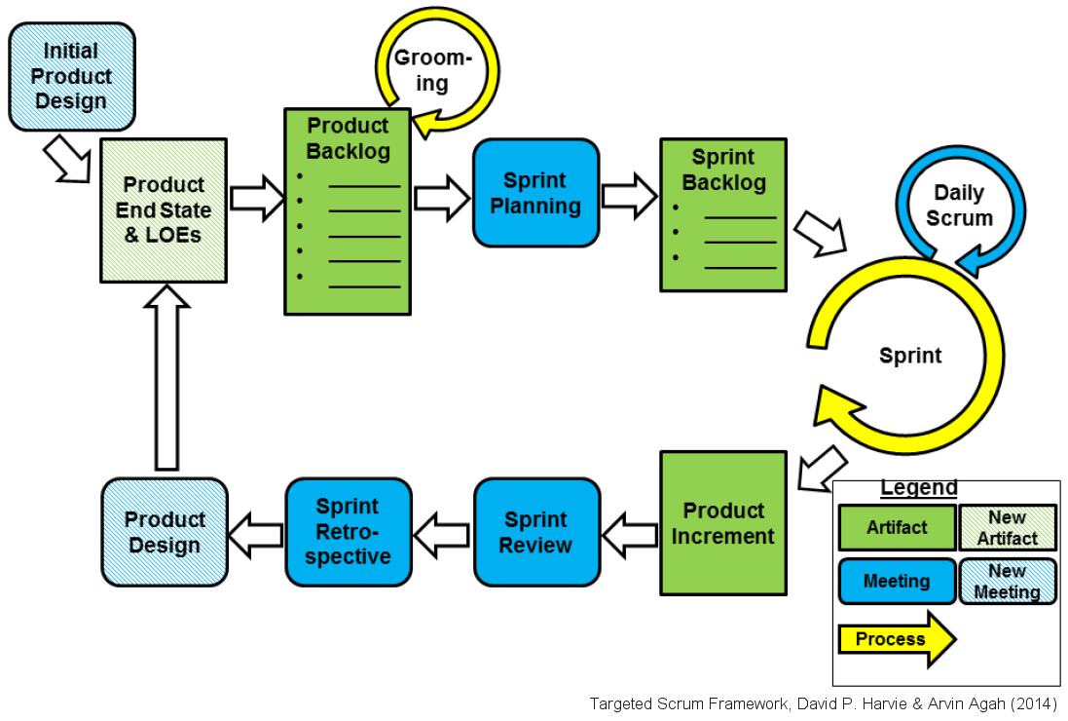

Luego del diseño inicial del producto, todos los requerimientos del producto estarán recogidos y expresados en una lista, el **Product Backlog**, que contiene todo el trabajo que hay que hacer, y será mantenida por el PO.

Se realizará una entrega (release) del producto cuando se cuente con un MPV (Mínimo Producto Viable) para entregar.  
Al principio de cada **iteración** (sprint), se realizará el planeamiento de iteración, donde se priorizarán elementos del Product Backlog y se seleccionarán, dependiendo de la disponibilidad de tiempo y complejidad, las más prioritarias como meta para la iteración.

Luego se analizará y estimarán cada uno de los elementos escogidos, lo suficiente para empezar a trabajar. Se trabajará sobre esa lista (**Sprint Backlog**) en el plazo de un mes (duración estimada de cada sprint).   
Por cada elemento o **historia de usuario** se llevará a cabo un análisis, codificación, control de calidad y testeo, según corresponda, hasta quedar finalizada.   
Al finalizar el sprint, se hará una **Sprint Review** para mostrar el **Incremento** terminado, donde se recibirá feedback sobre el incremento y se actualizará el Product Backlog con nueva información que podrá surgir.

Después del Sprint Review, se realizará una retrospectiva para analizar y mejorar la forma de trabajar del equipo.

Una vez que el Product Backlog quedara vacío, se considerará finalizado el producto.

* **Template de User Stories:**

**Nombre:**

**Tipo:**

**Prioridad:**

**Responsable:**

**Epica:**

**Sprint:**

**Plataforma:**

**Narrativa:**

Como un <rol>, quiero <meta>, para así poder <razones de la metal>

**Diseño visual (opcional)**

Prototipo, fotos.

**Precondiciones**

Prec. 1  
Prec. 2  
Prec. 3

**Criterios de Aceptación**

# Description

AC1 **Dado** <Precondiciones>

**Cuando**<Acciones de usuario>

**Entonces**<Acciones del sistema, resultados esperados>

* *Técnica de Estimación a utilizar:*

**T-Shirt Sizing**:

Cada miembro del equipo ha de indicar si considera que la tarea a estimar es: XS (Extra Small), S (Small), M (Medium), L (Large), XL (extra-large) o XXL (Double Extra-Large), estimando así basado en su capacidad y experiencia.

Eliminando la implícita precisión necesaria para un modelo numérico como los anteriores, el equipo tiene más fácil la tarea y puede pensar de manera más abstracta en las estimaciones de las tareas a evaluar.

* *Tecnología a utilizar:*

Base de datos:SQL Server*.*

Back-end (API): C#, Entity Framework.

Front-end: AngularJS, HTML5, CSS, Bootstrap, Javascript.

* *Métricas:* Sprint burndown chart, Epic and release burndown, Velocity.
* *Gestión de configuración del proyecto:*

Vamos a mantener una estructura como la siguiente en un repositorio localizado en GitHub:

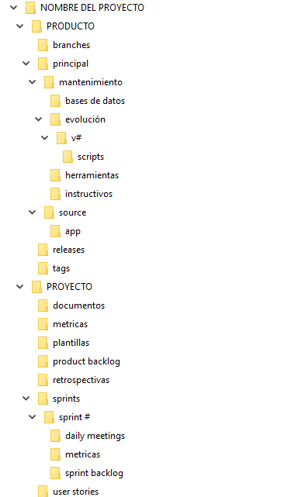

Ítems de configuración:

|  |  |  |
| --- | --- | --- |
| **Nombre del ítem de configuración** | **Regla de nombrado** | **Ubicación** |
| User Story | GGWP-[USN] PB#.# S# - [NombreUserStory] | /PROYECTO/user stories |
| Product Backlog | ProductBacklog v#.# | /PROYECTO/product backlog |
| Base de Datos | [NombreBaseDeDatos] v#.# | /PRODUCTO/principal/mantenimiento/bases de datos |
| Script | ### - [NombreScript] | /PRODUCTO/principal/mantenimiento/evolucion/v#.#/scripts |
| Metrica | Metrica - [NombreMetrica] | /PROYECTO/metricas && /PROYECTO/sprint #/metricas |
| Daily Meeting | dd/mm/aaaa DailyMeeting | /PROYECTO/sprint #/daily meetings |
| Retrospectivas | Retrospectiva v#.# S# | /PROYECTO/retrospectivas |
| Sprint Backlog | SprintBacklog v#.# S# | /PROYECTO/sprint #/sprint backlog |

Significado de siglas:

|  |  |
| --- | --- |
| Sigla | Significado |
| <dd/mm/aaaa> | Fecha en formato día/mes/año |
| <#.#> | Para versionado o numeración, # representa un número. |
| <USN> | Número de la historia de usuario. |
| <PB> | Product Backlog |
| <S> | Sprint |

Notas:

Las métricas estarán tanto en el proyecto en general como en cada sprint.